Ejercicio 1

Programa
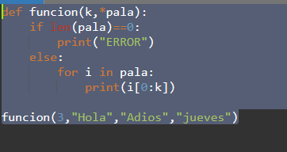

entrada de datos correcto
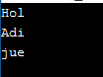

Cadena vacia
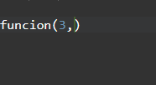



ejercicio2
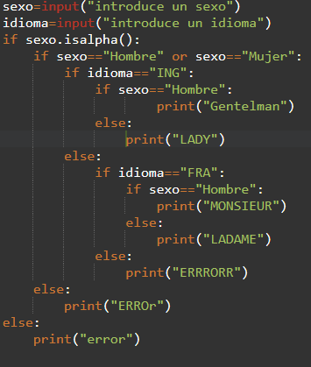

introduce mujer y ing
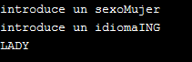

introduce mujer y fra
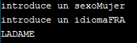

introduce Hombre y fra
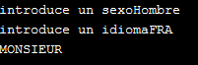

hombre y ING
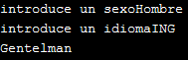

introduce algo que no es hombre o mujer
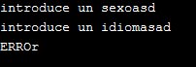

introduce un idioma que no es ing o fra
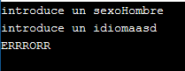

ejercicio 3
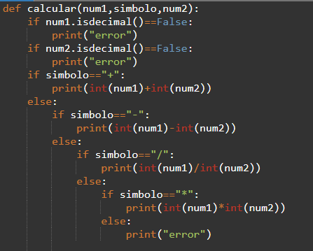

solucion con todo coreecto
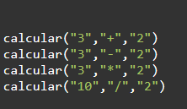

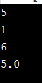

eror en algun dato
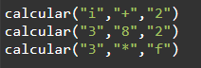



ejercicio 4

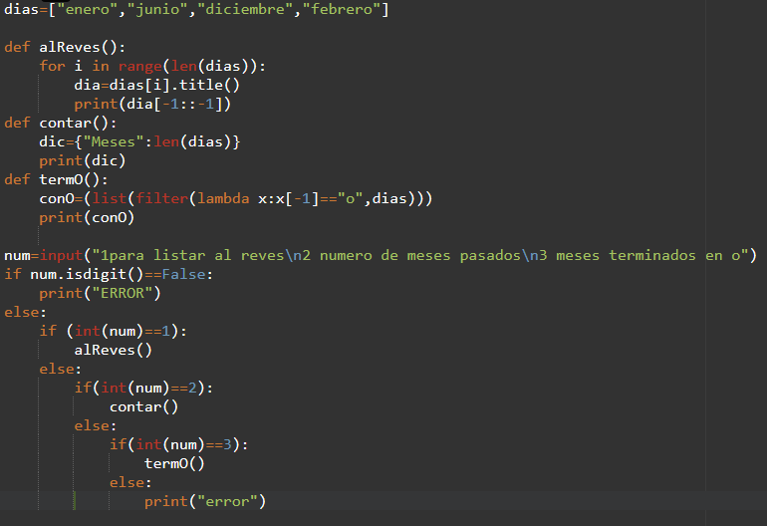
resultado de 1
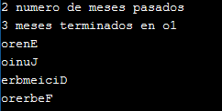

resultado de 2
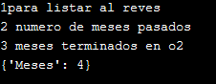

resultado de 3
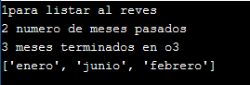

resultado con otro numero
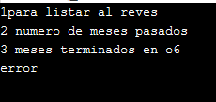

resultados introduciendo una letra

